あいさつ
こんばんは BOA NOITE
きょう は、 さむい です ね。 MUITO FRIO

で、

みなさんは、にほんで、れすとらんに、いったことが、ありますか？

どんな れすとらんに、いきましたか？

みなさんは、このたべものを、にほんごで、いえますか？
１  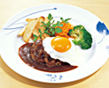  ハンバーグ 880円 | ２  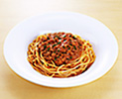  スパゲティ 780円 | ３  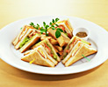  サンドイッチ 980円
４  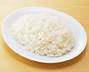  ライス（ごはん） 200円 | ５  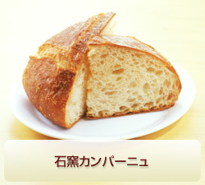  パン 150円 | ６  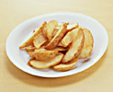  ポテト 250円
７  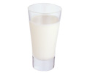  ミルク 150円 | ８  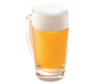  ビール 480円 | ９  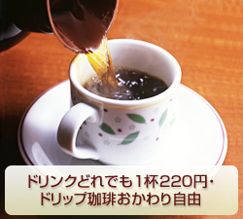  コーヒー 220円
ことば
いらっしゃいませ
うぇいたー
えりざべす
なに que
むすこ
うぇいたー garcom
めにゅー cardapio
ひが
のみもの bebidas
いかがですか？
おねがいします
あいす ほっと

にちようび の ひる、 ひが さん と えりざべす さん と むすこ さん は、 ３にん で、 れすとらん に いきました。
うぇいたー が ３にん に ちゅうもん を ききました。

うぇいたー「いらっしゃいませ こちらがめにゅーです」
ひが「はんばーぐ と ぱん を おねがいします。」
えりざべす「 すぱげてぃ を おねがいします。」
むすこ「ぼくは さんどいっち」
うえいたー「のみもの は いかがですか？」
ひが「わたし は びーる」
えりざべす「わたし は こーひー」
むすこ「ぼくは みるく を おねがい」
うえいたー「こーひーは ほっと ですか？ あいす ですか？」
えりざべす「ほっと を おねがいします」
うえいたー「ありがとう ございます」

３月３日は、ひなまつり です
おんなのこの おまつり です。

ひなにんぎょう をかざります。

ひなあられ や ） を たべます。

ひらがなとローマジ
Ｎ | Ｗ | Ｙ | Ｍ | Ｈ | Ｎ | Ｔ | Ｓ | Ｋ
 | わwa | や ya | ま ma | は ha | な na | た ta | さ sa | か ka | あ a
 |  |  | み mi | ひ hi | に ni | ち chi | しsi | き ki | い i
 |  | ゆ yu | む mu | ふ fu | ぬ nu | つ tsu | すsu | くku | う u
 |  |  | め me | ヘ he | ね ne | て te | せse | けke | え e
んn | をwo | よ yo | も mo | ほ ho | の no | と to | そso | こko | お o

 |  |  | P | B |  | D | SH | G
 |  |  | ぱ pa | ば ha |  | だ da | しゃ sha | が ga
 |  |  | ぴ pi | び hi |  |  |  | ぎ gi
 |  |  | ぷ pu | ぶ fu |  |  | しゅ shu | ぐgu
 |  |  | ぺ pe | べ he |  | で de |  | げge
 |  |  | ぽ po | ぼ ho |  | ど do | しょ sho | ごgo

